Załącznik nr 6
do PLANU OCHRONY ZABYTKÓW NIERUCHOMYCH
NA WYPADEK KONFLIKTU ZBROJNEGO I SYTUACJI KRYZYSOWYCH
…………………………………………………………………………..
(nazwa jednostki organizacyjnej)
Szkic szczegółowy zabytku
…………………………………..…………………………………………………………..
(nazwa obiektu)

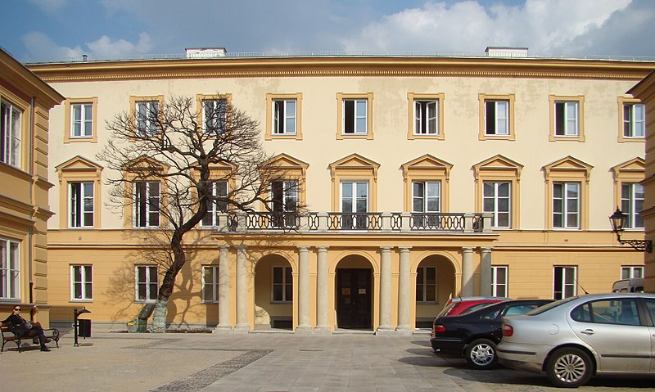

Rys. 1 Fotografia str. zachodniej zabytku

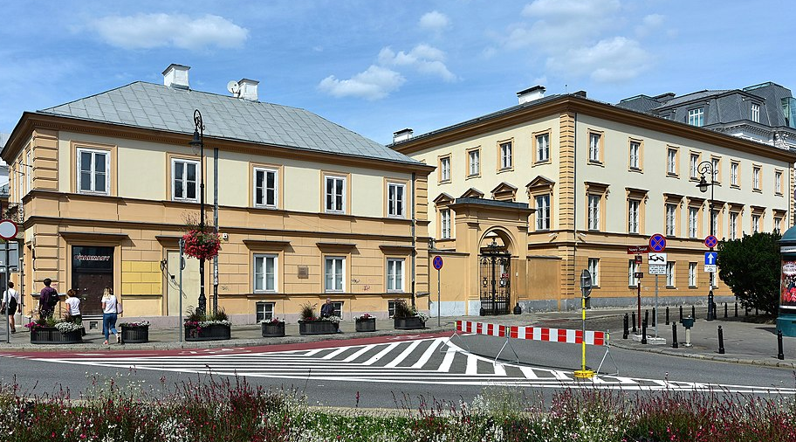

Rys. 2 Fotografia str. południowej zabytku

Zdjęcia stanowiące zabytku stanowią dokumentację obiektu. Powinny eksponować jego charakterystyczne cechy: bryłę, fragmenty terenu przyległego. Do zdjęcia należy dodać opis, w którym podaje się nazwę obiektu oraz określa, jaka część budynku prezentuje zdjęcie (np. fronton pałacu z portalem, widok dworku od strony parku)
Zdjęcie detalu architektonicznego podlegającego zabezpieczeniu powinno mieć charakter fotografii dokumentacyjnej. Ekspozycję należy odpowiednio powiękrzyć oraz wskazać w opisie , jakie elementy detalu podlegają zabezpieczeniu (np. attyki, tympanu czy portyku).

